GENESIS ПРЕДСТАВЛЯЕТ ФЛАГМАНСКИЙ СЕДАН G90 НОВОГО ПОКОЛЕНИЯ
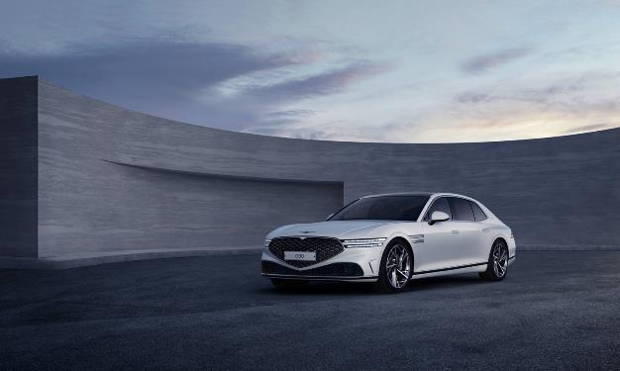

- Новое поколение представительского флагманского седана G90 представляет собой наиболее элегантную интерпретацию философии дизайна бренда Genesis
- Многоконтурная пневмоподвеска, система подруливания задних колес RWS и другие прогрессивные опции гарантируют максимальный комфорт и удовольствие во время движения
- Новые технологичные опции– от системы EasyClose до системы автоматической парковки с функцией дистанционного управления – помогают водителю в течение всей поездки

16 декабря 2021 года. Genesis провел официальную презентацию представительского флагманского седана G90 нового поколения. Новинка будет предлагаться как в стандартной, так и в удлиненной версии.

Это – первая полномасштабная смена поколений модели G90 после рестайлинга 2018 года. Новый Genesis G90 представляет собой наиболее элегантную интерпретацию фирменной философии дизайна бренда. Благодаря прогрессивным системам помощи водителю и целому ряду современных систем, повышающих комфорт пассажиров, новая модель задает новое смелое направление развития в классе представительских седанов.

На сегодняшний день, дизайн нового G90 является наиболее элегантным в модельном ряду Genesis. Технические характеристики модели и целый ряд новых опций гарантируют высокий уровень комфорта во время движения для водителя и пассажиров.

Самый элегантный Genesis

В дизайне нового Genesis G90 применена усовершенствованная решетка радиатора Crest Grille и изящная оптика в форме сдвоенных линий, которые вместе напоминают эмблему бренда Genesis. Решетка радиатора Crest Grille делает внешность седана G90 максимально роскошной благодаря двум слоям узора G-Matrix, наложенным друг на друга ради создания трехмерного эффекта.

Головная оптика, расположенная по обеим сторонам от решетки радиатора, выполнена в форме сдвоенных линий – наиболее тонких во всем модельном ряду Genesis на сегодняшний день. Линии формируются с помощью объединения в одном блоке фар дневных ходовых огней и ламп ближнего света, выполненных по принципу микролинзовой сетки (MLA). В частности, каждый блок ближнего света состоит примерно из 200 микрооптических линз, выполненных по сверхточной технологии. В результате новые линзы обладают меньшими размерами, чем у устаревших проекционных ламп, однако обеспечивают такой же уровень освещенности, дополнительно усиливая высокотехнологичный образ нового G90.

Статус нового G90 визуально подчеркивает нераздельный капот типа Clamshell - единая кузовная панель, соединяющая крышку моторного отсека с крыльями, сводя к минимуму количество зазоров и делая автомобиль привлекательнее внешне. Помимо этого, дополнительный шик представительской модели придает эмблема бренда Genesis в стиле орнамента «Гильош» , которая стала на 80% тоньше предыдущей.
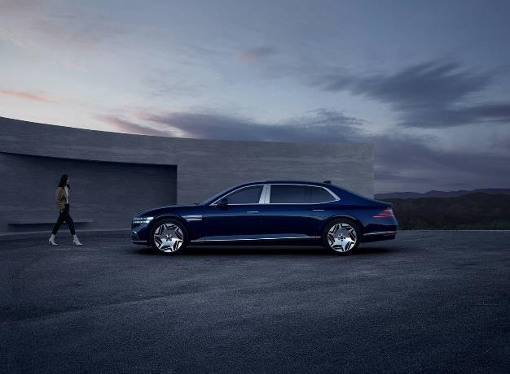
Параболическая линия, начинающаяся от капота автомобиля, плавно движется в сторону багажника по нижней кромке бокового остекления, выгодно подчеркивая боковую часть автомобиля. Дополнительную мощь и динамичность массивному и в то же время элегантному кузову седана придают «атлетичные» колесные арки.

Характерный молдинг, обрамляющий боковые стекла модели, гармонично сочетается с широкими задними стойками, завершая образ модели.
Сдвоенная задняя оптика проходит по всей ширине крышки багажника, образуя вместе с другими ключевыми элементами дизайна элегантный, и в то же время мощный образ. В пространство между задними фонарями аккуратно вписано название бренда Genesis.

Для создания более чистого и элегантного внешнего вида задней части автомобиля такие функциональные элементы нового G90 как место крепления регистрационного знака, многочисленные датчики и фонари заднего хода были перемещены в нижнюю часть бампера.

Идеальное сочетание

Салон G90 нового поколения создан для удовлетворения потребностей как клиентов, садящихся за руль самостоятельно, так и тех, кто пользуется услугами личного водителя.
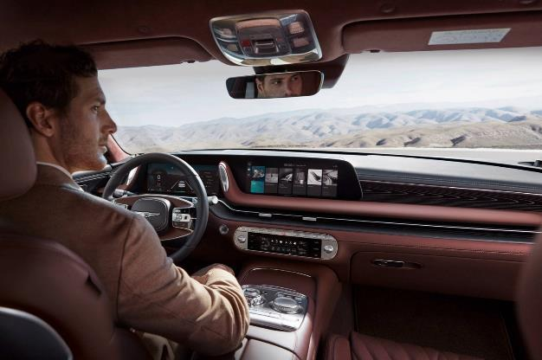
Место водителя воплощает фирменную концепцию «Красоты свободного пространства», гармонично объединяя ощущения, которые дарят новые технологии высокотехнологичных устройств, с аналоговой чувствительностью продуманных элементов.

В передней части салона G90 особенно выделяются узкие воздуховоды системы кондиционирования. Вместе с напоминающими крылья элементами и мультимедийной системой нового поколения, они обрамляют дисплей, который объединяет в общем блоке приборную панель и навигационную систему и добавляет интерьеру высокотехнологичный образ.

Центральная консоль седана отличается отделкой с использованием стекла и алюминия. Кроме того, круглый электронный селектор коробки передач Shift-By-Wire (SBW) и блок управления мультимедийной системы (CCP) отличаются друг от друга внешне и тактильно, позволяя водителям использовать их, не отвлекаясь от дороги. Помимо этого, система SBW защищает коробку передач от случайного включения задней скорости во время движения, предупреждая водителя вибрацией на селекторе.

Кроме того, над передними и задними сиденьями расположены две секции панорамной крыши, управлять которыми можно по отдельности. Слева и справа от них установлены специальные лампы для чтения, которые создают дополнительный комфорт и объединены в общую систему атмосферной подсветки.

Сиденья нового Genesis G90 обтянуты материалами высочайшего качества, обеспечивающими пассажирам флагманского седана комфорт и удобство. При необходимости, спинку каждого кресла по отдельности можно наклонить. Специальный ящик для журналов и книг и другие удобные ниши позволяют клиентам хранить свои вещи, наслаждаясь великолепной эргономикой.

На центральной панели, в спинках передних сидений и дверях нового Genesis G90 применены новые материалы отделки, возникшие благодаря новым процессам обработки. Фирменная философия бренда Genesis «Экологически отвественная премиальность» в полной мере отражается в использовании пород дерева Newspaper Crown Wood и Newspaper Stripe Wood – материале, сводящему к минимуму негативное воздействие на окружающую среду за счет использования макулатуры, в том числе - газет.

В отделке салона нового G90 впервые в модельном ряду Genesis была использована особая техника инкрустации, имеющая корни в традиционном корейском искусстве «Санккам» . Фирменные сдвоенные линии, узор G-Matrix и инкрустация натуральным металлом, ясенем и натуральным карбоном – все это усиливает чувство комфорта в интерьере.
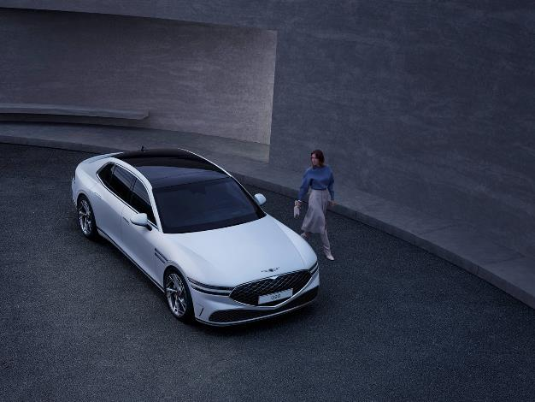

Genesis G90 предлагается в 12 вариантах цвета кузова на выбор. Эмали Hallasan Green, Capri Blue, Bariloche Brown, Valencia Gold и Maui Black являются абсолютно новыми и предлагаются исключительно для модели G90. Также седан можно заказать в цвете Makalu Gray, Vik Black, Tasman Blue, Seville Silver, Uyuni White, Makalu Gray Matte и Verbier White. Зеленая эмаль Hallasan Green носит свое название в честь Халласана – вулкана, находящегося на корейском острове Чеджудо. Тем самым бренд Genesis подчеркивает свое корейское происхождение.

Покупателям доступно пять цветовых сочетаний салона автомобиля: черный однотонный, коричневый/черный, белый/коричневый, серый/черный и бежевый/бордовый.

Комфортный и плавный ход динамичного флагманского седана

Genesis G90 оснащается 3,5-литровым бензиновым двигателем с турбоннадувом, развивающим 380 л.с. и 529 Нм. Двигатель сочетается с 8-ступенчатой автоматической коробкой передач.
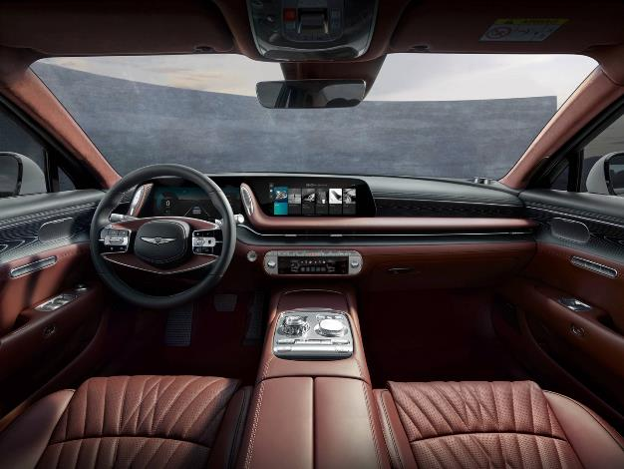
Расход топлива 3,5-литрового турбомотора в смешанном цикле составляет 11,1 л/100 км. Таких результатов удалось достичь благодаря применению системы двойного впрыска, которая в зависимости от условий движения подает оптимальное количество топлива, а также интеркулера водяного охлаждения, улучшающего реакцию на нажатие педали газа за счет понижения температуры воздуха, поступающего в двигатель. (Данные основаны на показателях пятиместной версии модели с системой заднего привода и 19-дюймовыми колесными дисками).

Для эффективного торможения и охлаждения тормозных дисков в новом G90 усовершенствована форма колесных дисков и сделаны специальные отверстия в колесных арках.

Также автомобиль поддерживает новый режим торможения – Chauffeur – в котором водитель может регулировать отзывчивость педали тормоза. Клиентам предлагается три варианта чувствительности педали, которые можно выбрать в зависимости от личных предпочтений и дорожных условий.

Новый Genesis G90 оснащается новой системой подвески, гарантирующей улучшенную плавность хода и управляемость. Уже в начальной комплектации модель предлагается с электронно-управляемой адаптивной подвеской с функцией прогнозирования (Preview-ECS). За счет использования фронтальной камеры и данных навигации, эта система заранее распознает состояние дороги, оптимизирует работу подвески и гарантирует высокую плавность хода в любых условиях.

Для дополнительной устойчивости новый Genesis G90 оснащен многоконтурной пневмоподвеской, изменяющей давление воздуха в амортизаторах в соответствии с дорожными условиями. Всего доступно три уровня давления. При движении на высоких скоростях пневмоподвеска уменьшает дорожный просвет автомобиля для снижения сопротивления воздуха, уменьшения расхода топлива и повышения курсовой устойчивости. При движении по неровному покрытию система увеличивает дорожный просвет автомобиля, чтобы защитить ходовую часть и снизить уровень вибраций. Кроме того, автомобиль способен сохранять стабильный дорожный просвет, независимо от уровня загрузки, количества пассажиров или веса багажа. Благодаря этому в движении достигается повышенный комфорт и курсовая устойчивость.

Также G90 нового поколения оснащается системой, адаптирующей работу пневмоподвески под дорожные условия. Она полезна при проезде «лежачих полицейских», пандусов и разбитых участков дорог. Система регулирует жесткость амортизаторов и высоту подвески, распознавая дорожные условия с помощью фронтальной камеры и навигационной системы, и обеспечивая комфорт водителя и пассажиров во время движения.

При движении на низких скоростях система RWS нового G90 поворачивает задние колеса в направлении, противоположном передним колесам, на величину до 4 градусов, а при движении с высокой скоростью – на величину до 2 градусов в одном направлении с передними колесами.

Система облегчает маневрирование в узком пространстве, позволяет делать меньше поворотов рулевого колеса, а также наделяет G90 радиусом разворота, сопоставимым с автомобилем С-класса. Также система повышает устойчивость флагманского седана в поворотах и позволяет делать более резкие маневры при смене полос или уклонении от препятствий на средних и высоких скоростях.

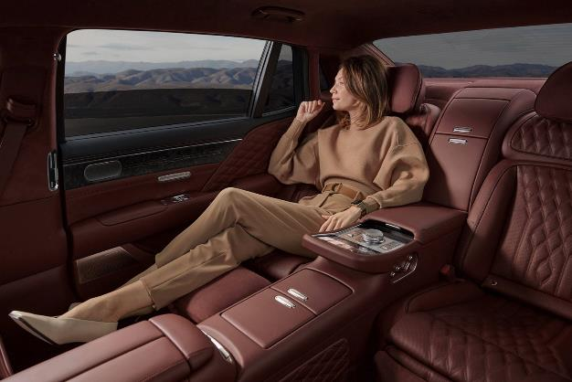
Седан G90 отличается самым низким уровнем шума во всей линейке Genesis – именно этого и ожидают клиенты от представительского седана. Уже в начальной комплектации автомобиль оснащается наиболее передовой системой активного шумоподавления ANC-R, которая анализирует уровень дорожного шума и одновременно с помощью динамиков создает волны в противофазе к нему.

Чтобы обеспечить одинаковый уровень тишины и комфорта для всех пассажиров, специалисты Genesis провели замеры и анализ интенсивности шума на каждом месте в салоне и соответствующим образом адаптировали шумоизоляцию. Некоторые части кузова были усилены с помощью особых элементов, повышающих жесткость. В то же время в ключевых местах автомобиля были применены различные шумопоглощающие материалы.

В каждом окне автомобиля, включая небольшую неподвижную секцию задней двери, применяется многослойное стекло. Благодаря этому, салон Genesis G90 отличается превосходной шумоизоляцией.

Новый уровень технического совершенства для достижения высочайшего комфорта

Специалисты Genesis применили в новом G90 целый ряд передовых технологий комфорта и автоматических систем, которые сопровождают клиента от момента посадки в автомобиль до прибытия в пункт назначения.

Если водитель с интеллектуальным ключом приближается к G90, ручки дверей автомобиля автоматически выдвигаются из кузова в знак приветствия. После того, как водитель сядет в автомобиль, система EasyClose закроет двери, избавив пассажиров от ненужных движений. Систему можно включить с помощью нажатия кнопки, продублированной в нескольких удобных местах – на центральной консоли спереди, в подлокотнике на заднем ряду, а также в дверях спереди и сзади.

Помимо этого, дверь водителя можно настроить таким образом, чтобы она закрывалась при нажатии педали тормоза. Также при выходе из автомобиля пассажиры могут закрыть дверь, коснувшись ручки двери, нажав кнопку закрытия или кнопку на брелоке.

Система идентификации по отпечатку пальца нового Genesis G90 включает в себя сенсор на центральной консоли, с помощью которого водитель может запустить двигатель без использования ключа. Кроме того, система автоматически загружает индивидуальные настройки водителя и может использоваться в качестве идентификатора при осуществлении платежей и в режиме Valet.

Уже в начальной комплектации новый Genesis G90 оснащается цифровым ключом второго поколения (Genesis Digital Key 2) – системой, которая при помощи смартфона позволяет открывать автомобиль и запускать двигатель. Эта система также сочетается с функцией интеллектуального открытия багажника, которая автоматически открывает крышку багажника при нахождении водителя и пассажира вблизи датчика в задней части автомобиля в течение трех секунд. (Список моделей смартфонов, поддерживающих данную функцию, доступен на официальной странице Genesis и сайтах производителей мобильных устройств). В дальнейшем приложение Genesis Digital Key 2 можно будет обновить в беспроводном режиме (OTA).

Помимо этого, функция беспроводного обновления программного обеспечения (OTA) в новом G90 доступна для основных электронных систем. К ним относятся система навигации, цифровая приборная панель, проекция показаний приборов (HUD), тормозная система, система рулевого управления, подвеска, подушки безопасности и передовые системы помощи водителю (ADAS). Благодаря этому водители могут обновлять программное обеспечение, не посещая станцию техобслуживания. Таким образом, седан G90 всегда будет оснащен актуальной версией программного обеспечения.
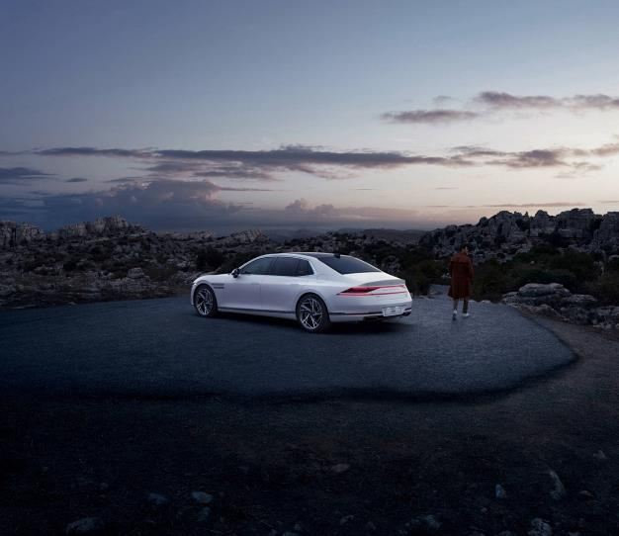
Также клиенты могут оценить технологичность и комфортабельность нового G90 во время движения и на парковке. Новый Genesis G90 – первая модель, оснащенная системой HOD, которая точно распознает положение рук водителя на рулевом колесе. Во время работы таких электронных помощников, как функция контроля дистанции до впереди идущего транспортного средства (HDA), система HOD определяет, держит ли водитель рулевое колесо, и предупреждает его в случае необходимости.

Система предотвращения столкновений при парковке (PCA) анализирует пространство вокруг автомобиля, предупреждает водителя во время парковки в случае возникновения риска столкновения с пешеходом или другим объектом, а также задействует тормоза при необходимости.

Система автоматической парковки с функцией дистанционного управления (RSPA) и широкоугольной камерой помогает припарковать автомобиль перпендикулярно, параллельно или под углом благодаря функции распознавания дорожной разметки.

Ваше личное пространство – новый шаг в эволюции автомобилей

Новый G90 оснащен различными системами, которые подчеркивают адаптивность модели и превращают ее из обычного транспортного средства в личное пространство клиента, которое можно настроить в соответствии с его предпочтениями.
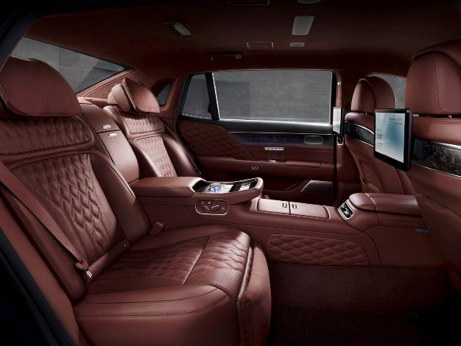
Флагманский седан G90 оснащен целым рядом интуитивно понятных систем, к которым относятся функция виртуального концертного зала (Virtual Venue), куратор настроения (Mood Curator) и сенсорный экран управления в подлокотнике (Armrest Touch System). Система Virtual Venue представляет собой функцию создания объемного звука, которая воспроизводит характеристики различных пространств – например, «Бостонского симфонического зала» или демонстрационного зала Bang & Olufsen – адаптируя их под определенные жанры музыки. Данные характеристики накладываются на впечатляющий звук, которые обеспечивает система Bang & Olufsen с 23 динамиками. С помощью встроенного микрофона система Virtual Venue следит за акустикой в салоне, максимально повторяя звуковую карту выбранного концертного зала. Кроме того, в зависимости от скорости автомобиля, система минимизирует посторонние шумы в салоне, одновременно обеспечивая превосходное звучание.

Также G90 оснащается технологией акустических линз ALT, которая повышает качество звука с помощью выдвижных высокочастотных динамиков, расположенных по обеим сторонам передней панели, и динамиков, встроенных в потолок между передними и задними сиденьями для достижения объемного звучания.

Система Mood Curator позволяет одновременно управлять сразу несколькими функциями автомобиля, позволяющими создать ощущение комфорта. К таким функциям относятся подсветка салона, звуковая система, ароматическая система, массаж сидений и электрические шторки. В новом G90 клиентам доступно четыре различных варианта «настроения», каждый из которых можно настроить в соответствии с личными предпочтениями для максимальной индивидуализации.

Седан G90 – первая модель бренда Genesis, оснащенная системой ароматизации салона.. При помощи заменяемых картриджей система может обеспечить три различных аромата: «Driver’s Awakening», «The Great Outdoors» и «My Favorite Place». Система поддерживает до двух картриджей, которые помещаются в верхнюю часть перчаточного ящика. Выбрать тип аромата и настроить его интенсивность можно с помощью мультимедийной системы, панели управления на заднем ряду и панели климат-контроля. Выбор ароматов осуществляется автоматически в различных режимах системы Mood Curator, однако их также можно задать вручную.

Для повышения комфорта водителя и пассажиров новый Genesis G90 оснащен специальными креслами «эрго-релакс». Каждое сиденье содержит 10 воздушных камер в спинке и две камеры в подушке, а также поддерживает четыре режима массажа тела, в том числе - общий, массаж поясницы, таза и верхней части тела), а также три варианта продолжительности и силы массажа.

Кроме того, для быстрой и удобной посадки и высадки водителя и пассажиров новый G90 удаляет воздух из боковых валиков (валиков боковой поддержки), и возвращает его, когда пассажир займет свое место. Во время движения в режиме Sport и на скорости свыше 130 км/ч боковые валики автоматически наполняются воздухом для лучшей поддержки.

Для пассажиров заднего ряда новый G90 предлагает целый ряд специальных опций, делающих поездку максимально комфортной. В подголовник кресла водителя установлен динамик, способный передавать водителю информацию, которую не смогут услышать другие пассажиры. VIP-кресло, установленное сзади справа, оснащено новой оттоманкой с функцией обогрева и вентиляции, которая позволяет клиенту отдохнуть в наиболее комфортной позе.

Сенсорные дисплеи с диагональю 10,2 дюйма, установленные на спинках передних кресел, автоматически изменяют угол наклона при изменении положения задних сидений. Также они позволяют задним пассажирам пользоваться медиа-системой по отдельности с помощью наушников, подключенных по Bluetooth.

Восьмидюймовый сенсорный блок управления (ATS), расположенный в центральном подлокотнике сзади, поддерживает интегрированное сенсорное управление. Пассажиры могут управлять климат-контролем, положением кресел, функцией массажа, шторками и подсветкой. Сенсорный экран отличается четкостью изображения и содержит понятные графические и анимированные подсказки, относящиеся к каждой функции клавиш.

Материалы с антибактериальным покрытием и опции для безопасного и чистого салона

В салоне нового Genesis G90 повсеместно применяются материалы с антибактериальным покрытием, а также такие решения как стерилизация ультрафиолетом в нише заднего подлокотника, система очистки воздуха с антибактериальным фильтром и фотокаталитический модуль. Все это позволяет сделать салон автомобиля чистым и безопасным.

Интерьер Genesis G90 покрыт антибактериальным серебряно-цинковым цеолитом – материалом, предотвращающим распространение бактерий и микроорганизмов на поверхностях из искусственной кожи и ковриках – например, на передней панели, дверных вставках и подлокотниках. В нишах под подлокотником заднего ряда расположены светодиодные ультрафиолетовые лампы для стерилизации вещей пассажиров во время движения. (На основании результатов внутренних испытаний, одобренных международной организацией Intertek. Результаты могут отличаться в зависимости от реальных условий эксплуатации).

Система очистки воздуха нового G90 снабжена антибактериальным фильтром, блокирующим вредные вещества. В свою очередь фотокаталистический модуль стерилизует воздух, улучшая атмосферу в салоне.

Просторный интерьер и мощная динамика G90 в длиннобазной версии

Благодаря большей длине, чем у других седанов, и увеличению задней двери и стойки на 190 мм новый G90 в длиннобазной версии отличается более просторным салоном.

В удлиненном G90 установлены эксклюзивные 20-дюймовые колесные диски и шины. При взгляде на профиль автомобиля еще больше подчеркивает свой статус с помощью специального хромированного молдинга (DLO), обрамляющего боковые стекла и центральную стойку. От других аналогичных седанов модель также отличают эксклюзивные передние и задние бамперы. Хромированные вставки в отделке модели придают ей стильный и элегантный внешний вид. В салоне автомобиля дополнительный комфорт создают такие эксклюзивные опции как сиденья, обшитые полуанилиновой кожей с ромбовидной прострочкой, а также дополнительная оттоманка для второго пассажира заднего ряда.

Новый Genesis G90 в удлиненной версии оснащается 3,5-литровым бензиновым турбодвигателем с электрическим нагнетателем напряжением 48В. Для достижения максимального крутящего момента и увеличения тяги на низких и средних скоростях двигатель подает сжатый воздух, что происходит быстрее, чем на других аналогичных моторах.

Удлиненная версия седана G90 будет предлагаться исключительно с системой полного привода. Также модель оснащается многоконтурной пневмоподвеской и системой подруливания задних колес RWS.

Подробные технические характеристики удлиненного G90 будут опубликованы дополнительно.

- Конец –

*Технические характеристики и опции, приведенные в данном документе, относятся к версиям модели для корейского рынка. Спецификации глобальных версий G90 могут отличаться в зависимости от рынка.
Технические характеристики

Параметр | G90 | G90 LONG WHEEL BASE
Длина | 5 275 мм | 5 465 мм
Ширина | 1 930 мм | 1 930 мм
Высота | 1 490 mm | 1 490 мм
Колесная база | 3 180 мм | 3 370 мм
Тип привода | 2WD(задний) / AWD | AWD
Двигатель | 3.5 T-GDi | 3.5 T-GDi 48V e-S/C
Объем | 3 470 см3 | TBA
Макс. мощность | 380 л.с. | TBA
Макс. крутящий момент | 529 Нм
Расход топлива в смешанном цикле | 11,1 л/100 км  (2WD, 19 дюймов, 5 мест)

О Genesis
Бренд Genesis представлен на рынке модельным рядом автомобилей воплощающих философию «Атлетичной элегантности», среди которых обновленный спортивный седан G70, новое поколение бизнес седана G80 и представленный в 2020 году первый кроссовер марки – GV80, а также флагман линейки – G90. В 2021 году к нему присоединился яркий и динамичный городской кроссовер GV70. Базируясь в Южной Корее, Genesis представлен также на рынках США, России, Канады, Австралии, в странах Ближнего Востока, Европы и Китая. Genesis является одним из ведущих в автомобильной индустрии брендов, завоевавших признание экспертов отрасли: на его счету звание «Автомобиль года в Северной Америке» и высокие оценки в исследованиях и рейтингах Consumer Reports, J.D. Power и Auto Pacific.

За дополнительной информацией просьба обращаться:
Genesis
Ионицкий Станислав
Тел.: + 7 (495) 662-55-00
E-mail: S.A.Ionitsky@genesis.ru
По общим вопросам:
Крушинская Виктория
Тел.: + 7 (926) 564-69-41
E-mail: VKrushinskaya@prp.ru

По вопросам пресс-парка:
Слепцова Екатерина
Тел.: + 7 (916) 671-04-63
E-mail: ESleptsova@prp.ru

Тип капота, в котором крышка моторного отсека и крылья образуют единую панель, сводя к минимуму зазоры
Декоративная техника, часто встречающаяся в роскошных хронометрах, при которой на поверхности гравируется очень мелкий, сложный и повторяющийся узор
Ремесленная техника, подразумевающая инкрустацию золота, серебра или драгоценных камней в гравированные поверхности металла, керамики или дерева такой же формы, что и место гравировки.

